Get-Healthy!

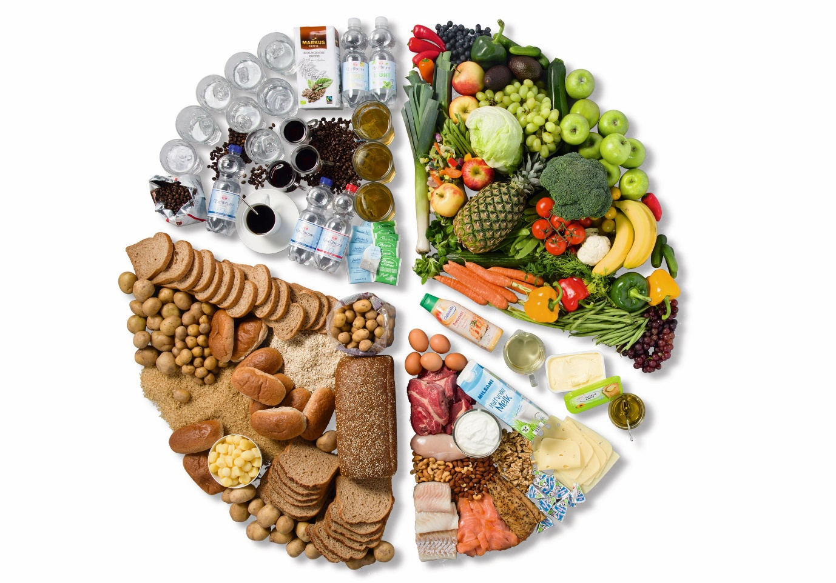

**Get-Healthy! is een webapp waarin de gebruiker invoert wat hij of zij heeft gegeten en het systeem berekent wat de gebruiker verder nog kan eten voor een gezonde maaltijd iedere dag. De app wordt een webapplicatie.**

De gebruiker maakt een account aan. Een account bestaat uit een E-mail, wachtwoord, lengte, gewicht, geslacht, leeftijd en hoe vaak de gebruiker sport per week. Wanneer ingelogd voert de gebruiker in wat hij/zij heeft gegeten en berekent het systeem of de gebruiker teveel van een voedingswaarde binnenkrijgt en wat de gebruiker nog meer kan eten.

Inhoud

Requirements 3

Moscow 4

Context diagram 5

Use case diagram 6

Use cases 7

ER-model 9

UI schetsen 10

Testcases 14

Testmatrix 16

# Requirements

FR-01 Gebruikers kunnen inloggen op de webapp

B-01.1 Gebruikers kunnen alleen inloggen als ze een account hebben

FR-02 Gebruikers kunnen invoeren wat hij/zij heeft gegeten op de webapp

K-02.1 Wanneer de gebruiker invoert wat hij/zij heeft gegeten geeft de webapp een lijst van overeenkomende producten voor de gebruiker om te selecteren welke hij/zij precies op heeft

K-02.2 De webapp geeft suggesties voor hoeveel porties aan voedsel voor de gebruiker om te selecteren hoeveel hij/zij ergens van op heeft

K-02.3 Het systeem geeft een waarschuwing wanneer de gebruiker irreële waardes invoert.

FR-03 Het systeem berekent na het invoeren van recente gegevens wat de gebruiker kan eten voor gezonde maaltijden

K-03.1 Het systeem berekent of de gebruiker de maximum voedingswaardes overschrijdt

K-03.2 Het systeem stelt recepten voor maaltijden voor met voedsel dat voor de gebruiker voordelig is

K-03.3 Het systeem past de voorgestelde recepten aan op basis van allergieën

FR-04 Het systeem slaat het eetpatroon van de gebruiker op

K-04.1 Het eetpatroon bestaat uit de gemiddelde innames van een persoon van de afgelopen week

K-04.2 Het eetpatroon bestaat uit wat de gebruiker heeft gegeten en of de gebruiker te weinig, genoeg of teveel van een voedingswaarde gemiddeld binnen heeft gekregen

B-04.1 Het eetpatroon wordt alleen opgeslagen als de gebruiker een account heeft

FR-05 Gebruikers kunnen op de website een account maken

K-05.1 Account gegevens bestaan uit een e-mail, wachtwoord, lengte, gewicht, geslacht, leeftijd en hoe vaak de gebruiker sport per week

FR-06 Gebruikers kunnen hun voorkeur invoeren

B-06.1 Gebruikers kunnen hun voorkeur alleen invoeren wanneer ze zijn ingelogd

K-06.1 De voorkeur wordt opgeslagen

K-06.2 De gebruiker voert zijn/haar allergieën in

K-06.3 De gebruiker voert in of ze veganistisch zijn

NFR-07 De webapp heeft een overzicht pagina

K-07.1 De overzicht pagina bevat info over het eetpatroon van de gebruiker

K-07.2 De overzicht pagina bevat info over de maximale voedingsinnames per dag

K-07.3 De overzicht pagina bevat info over de minimale voedingsinnames per dag

K-07.4 De overzicht pagina bevat info over de optimale voedingsinnames per dag

NFR-08 De webapp is gekoppeld aan een database

K-08.1 De database bevat de hiervoor aangegeven account gegevens

K-08.2 De database gebruikt een pakket met verschillend voedsel en voedingswaardes van dit voedsel

NFR-09 De website bevat de contact gegevens van de maker

K-09.1 De website bevat de E-mail van de maker

NFR-10 De gegevens van een gebruiker zonder account worden opgeslagen.

# Moscow

**Must have**

* FR-02 Gebruikers kunnen invoeren wat hij/zij heeft gegeten op de webapp
* FR-03 Het systeem berekent na het invoeren van recente gegevens wat de gebruiker kan eten voor gezonde maaltijden
* NFR-08 De webapp is gekoppeld aan een database

**Should have**

* FR-01 Gebruikers kunnen inloggen op de webapp
* FR-05 Gebruikers kunnen op de website een account maken
* FR-06 Gebruikers kunnen hun voorkeur invoeren

**Could have**

* FR-04 Het systeem slaat het eetpatroon van de gebruiker op
* NFR-07 De webapp heeft een overzicht pagina
* NFR-09 De website bevat de contact gegevens van de maker
* NFR-10 De gegevens van een gebruiker zonder account worden opgeslagen.

# Context diagram

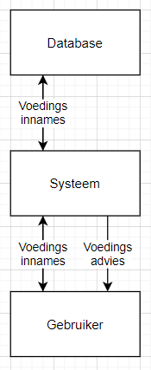

# Use case diagram

# Use cases

|  |  |
| --- | --- |
| Naam | UC01 🡪 Inloggen |
| Samenvatting | De gebruiker kan inloggen op de webapplicatie |
| Actor | Gebruiker |
| Aanname | 1. De actor heeft een account |
| Beschrijving | 1. De actor gaat naar de inlog pagina 2. De actor voert zijn/haar gebruikersnaam en wachtwoord in 3. Het systeem checkt of de gebruikersnaam en wachtwoord correct zijn 4. Het systeem leidt de gebruiker terug naar de home pagina |
| Uitzondering | Stap 3: Het systeem merkt dat de gebruikersnaam en/of wachtwoord incorrect zijn. Ga terug naar stap 2. |
| Resultaat | De actor is ingelogd. |

|  |  |
| --- | --- |
| Naam | UC02 🡪 Gegevens invoeren |
| Samenvatting | De gebruiker voert in wat hij/zij heeft gegeten na een maaltijd. |
| Actor | Gebruiker |
| Aanname |  |
| Beschrijving | 1. De actor gaat naar de invoer pagina 2. De actor voert zijn/haar gegevens in en slaat deze op 3. De actor gaat naar de input pagina 4. De actor voert in de zoekbalk in wat hij/zij heeft gegeten 5. Het systeem geeft producten weer die overeenkomen met wat de actor invoert 6. De actor selecteert een product 7. De actor voert in hoeveel hij/zij heeft ingenomen 8. De actor drukt op toevoegen 9. De actor drukt op opslaan 10. Het systeem laat een pagina zien met alle ingevoerde gegevens 11. De actor krijgt de kans om de gegevens nog aan te passen |
| Uitzondering | Stap 3: Het systeem kan niet vinden wat de actor invoert. De actor heeft de optie om zelf de voedingswaardes in te voeren en doet dit. Ga door naar stap 5.  Stap 1: De gebruiker heeft deze gegevens al eerder ingevoerd. Ga door naar stap 3. |
| Resultaat | Het systeem heeft de benodigde informatie om een berekening uit te voeren |

|  |  |
| --- | --- |
| Naam | UC03 🡪 Berekening uitvoeren |
| Samenvatting | Het systeem berekent welke maaltijden voldoen aan de balans van de voedingswaardes |
| Actor | Gebruiker |
| Aanname | 1. De actor heeft de ingevoerde gegevens opgeslagen |
| Beschrijving | 1. De actor drukt op berekenen 2. Het systeem geeft suggesties van maaltijden die de voedingswaardes in balans brengen |
| Uitzondering |  |
| Resultaat | De gebruiker weet wat hij/zij nog kan eten om de ingenomen voedingswaardes in balans te brengen |

|  |  |
| --- | --- |
| Naam | UC04 🡪 Account maken |
| Samenvatting | De gebruiker maakt een account |
| Actor | Gebruiker |
| Aanname |  |
| Beschrijving | 1. De actor gaat naar de registratie pagina 2. De actor voert een gebruikersnaam in 3. De actor voert een wachtwoord in 4. Het systeem stuurt de gebruikersnaam en wachtwoord door naar de database 5. Het systeem geeft een melding 6. Het systeem stuurt de actor naar de home pagina |
| Uitzondering | Stap 2: de gebruikersnaam is al in gebruik. Het systeem geeft een melding. Herhaal stap 2. |
| Resultaat | De actor kan inloggen |

|  |  |
| --- | --- |
| Naam | UC05 🡪 Voorkeur invoeren |
| Samenvatting | De gebruiker voert zijn/haar voorkeur in |
| Actor | Gebruiker |
| Aanname | 1. De actor is ingelogd |
| Beschrijving | 1. De actor gaat naar zijn/haar account informatie 2. De actor voert zijn/haar allergieën in 3. De actor voert in of hij/zij veganistisch is 4. De actor voert in of hij/zij iets niet eet vanwege geloof 5. De actor slaat de gegevens op |
| Uitzondering |  |
| Resultaat | Het systeem zal de aanbevolen maaltijden aanpassen aan de ingevoerde voorkeur |

# ER-model

# UI schetsen

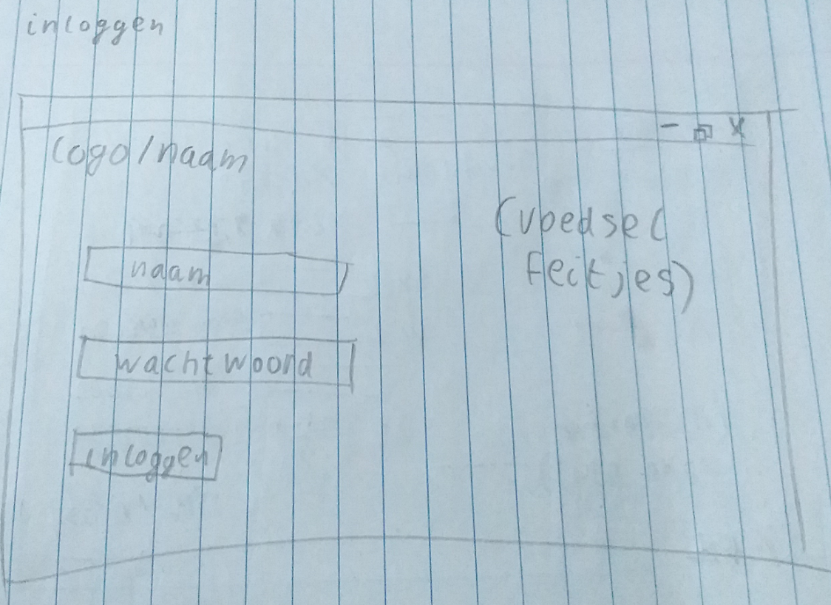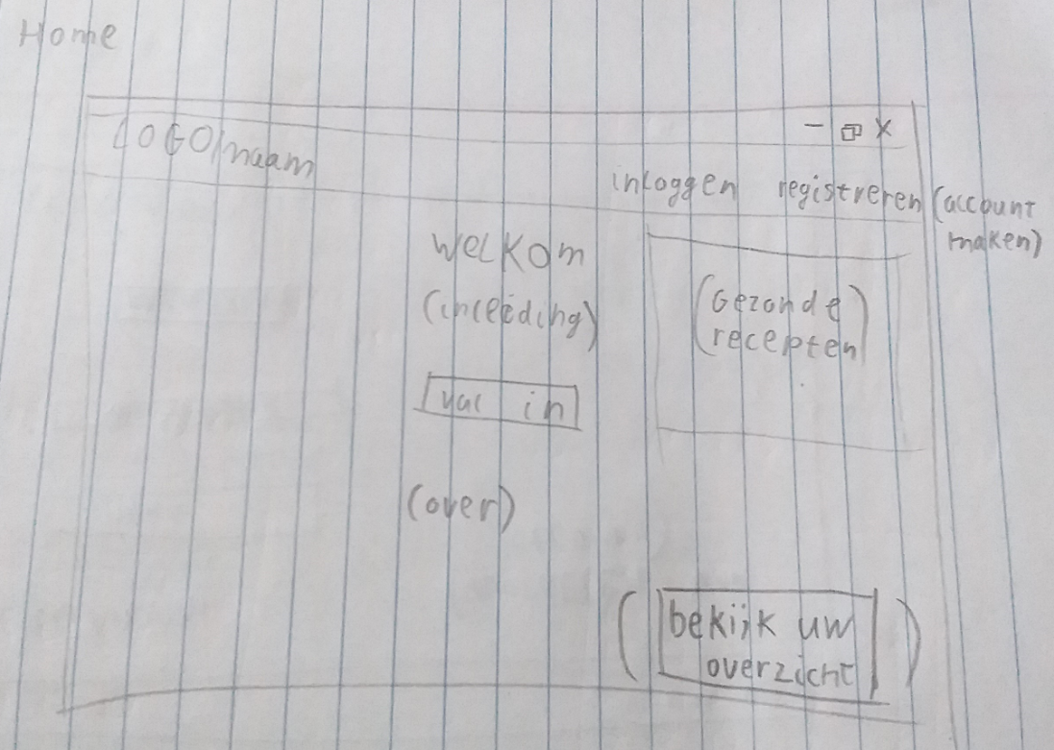

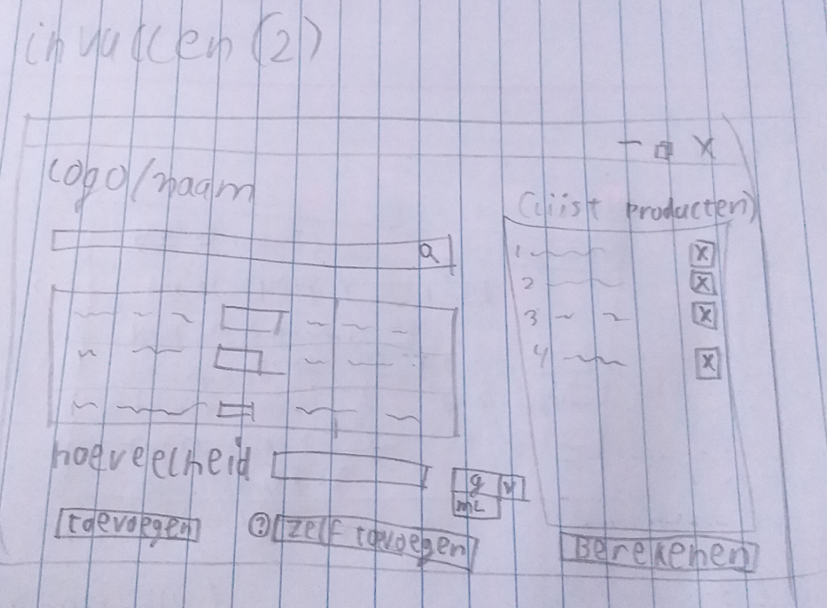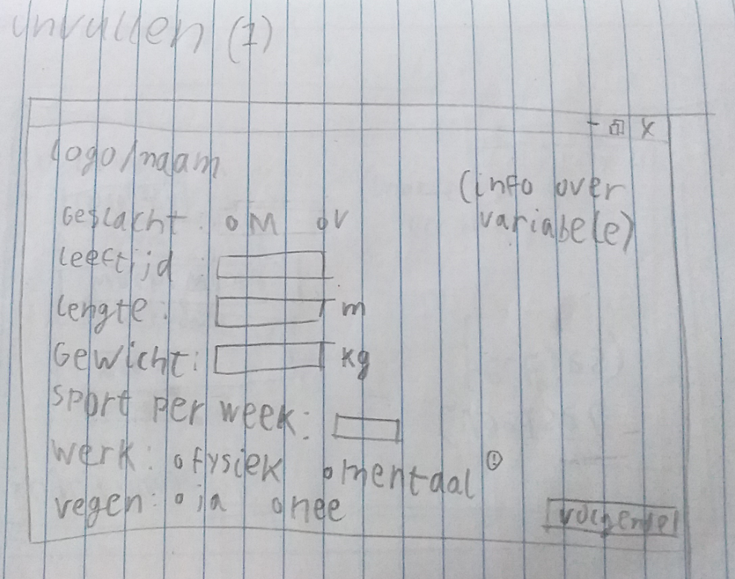

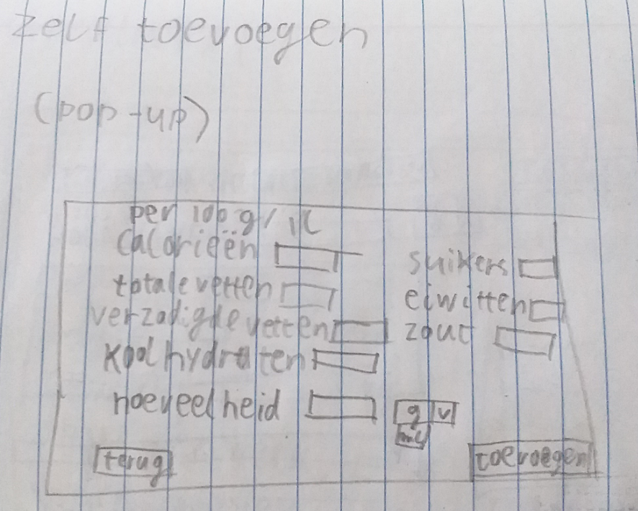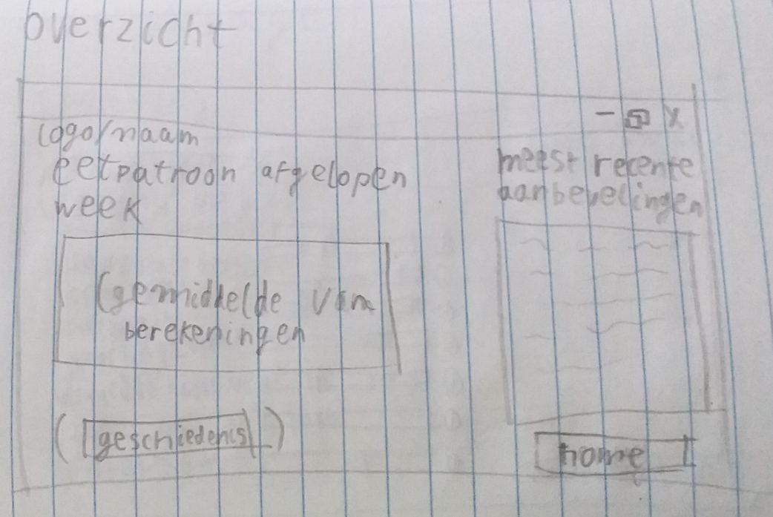

# Testcases

|  |  |  |  |
| --- | --- | --- | --- |
| Test case | Use case | Invoer | Verwachte uitvoer |
| TC01 | UC01 | Omschrijving: Inloggen  Gebruikersnaam: *Bestaande gebruikersnaam*  Wachtwoord:  *Juiste wachtwoord* | De gebruiker wordt ingelogd en gaat naar de homepagina. |
| TC02 | UC01 | Omschrijving: Inloggen  Gebruikersnaam: *Niet bestaande gebruikersnaam*  Wachtwoord:  *Onjuiste wachtwoord* | “Gebruikersnaam en/of wachtwoord incorrect” |
| TC03 | UC02 | Omschrijving: Gegevens invoeren  Zoekbalk:  “Coca cola” | De gebruiker krijgt een lijst van alle producten met de naam “Coca cola” |
| TC04 | UC02 | Omschrijving:  Gegevens invoeren  Zoekbalk:  “コーラ” | “Product niet gevonden” |
| TC05 | UC02 | Omschrijving:  Gegevens invoeren  Zelf toevoegen:  *Reële waardes* | De voedingswaardes worden toegevoegd |
| TC06 | UC02 | Omschrijving:  Gegevens invoeren  Zelf toevoegen:  *Irreële waardes* | “Voer alstublieft reële waardes in. Voor referentie: *Reële waardes*” |
| TC07 | UC03 | Omschrijving:  Berekening uitvoeren  *De gebruiker drukt op ‘berekenen’ na het invoeren van gegevens* | Het systeem berekent de uitkomst en laat deze zien |
| TC08 | UC03 | Omschrijving:  Berekening uitvoeren  *De gebruiker drukt op ‘berekenen’ zonder het invoeren van gegevens* | “Voer alstublieft gegevens in voor u op ‘berekenen’ klikt” |
| TC09 | UC04 | Omschrijving:  Account maken  Gebruikersnaam:  *Naam die nog niet in gebruik is*  Wachtwoord:  “13245” | “Account is aangemaakt” |
| TC10 | UC04 | Omschrijving:  Account maken  Gebruikersnaam:  *Naam die al in gebruik is*  Wachtwoord:  “12345” | “Gebruikersnaam is al in gebruik. Kies alstublieft een andere gebruikersnaam” |
| TC11 | UC05 | Omschrijving:  Voorkeur invoeren  *De gebruiker geeft aan dat hij/zij iets niet eet* | *Het systeem past de uitkomst aan door de ingevulde producten uit te sluiten* |
| TC12 | UC03 | Omschrijving: Berekening uitvoeren  *De gebruiker heeft een account en voert een week lang gegevens in* | *Het systeem laat wekelijks het eetpatroon zien* |
| TC13 | UC02 | Omschrijving:  Gegevens invoeren  *De gebruiker voert zijn/haar gegevens in, drukt op opslaan en herstart de pagina* | *De ingevoerde gegevens staan er nog* |

# Testmatrix

